Компьютерные Сети
Лабораторная работа 3
Сетевые протоколы

Топология. Комната 1.
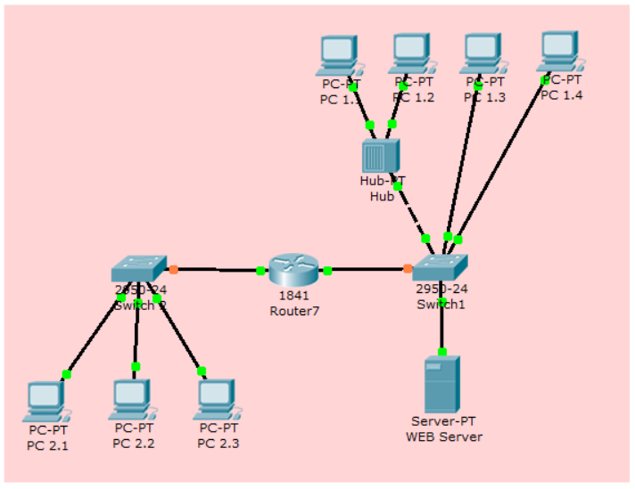
В комнате 1:
2 сети
2 коммутатора
1 концентратор
1 маршрутизатор
1 сервер
7 компьютеров

Настройте комнату 1.
Установите IP-адреса для сети 1.
192.168.1.11-15. (192.168.1.15 – for Web Server).
Установите IP-адреса для сети 2.
192.168.2.11-13
Установите адрес шлюза для обеих сетей с хостом ID = 1.
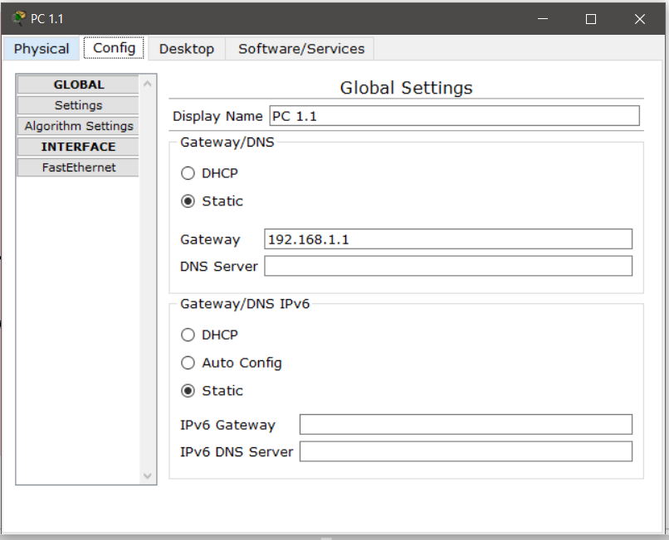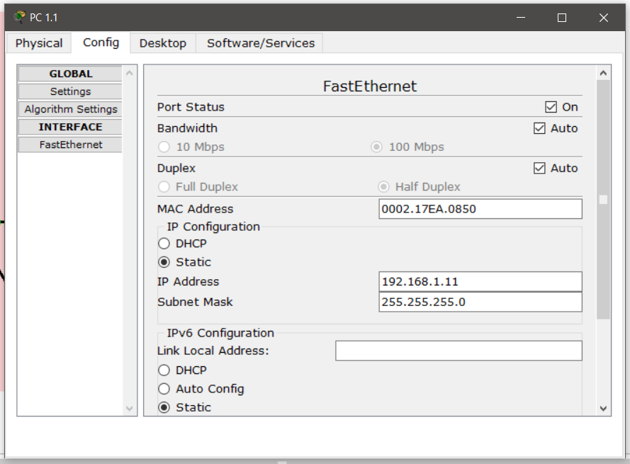
Настройте маршрутизатор – интерфейсы должны совпадать со шлюзами.
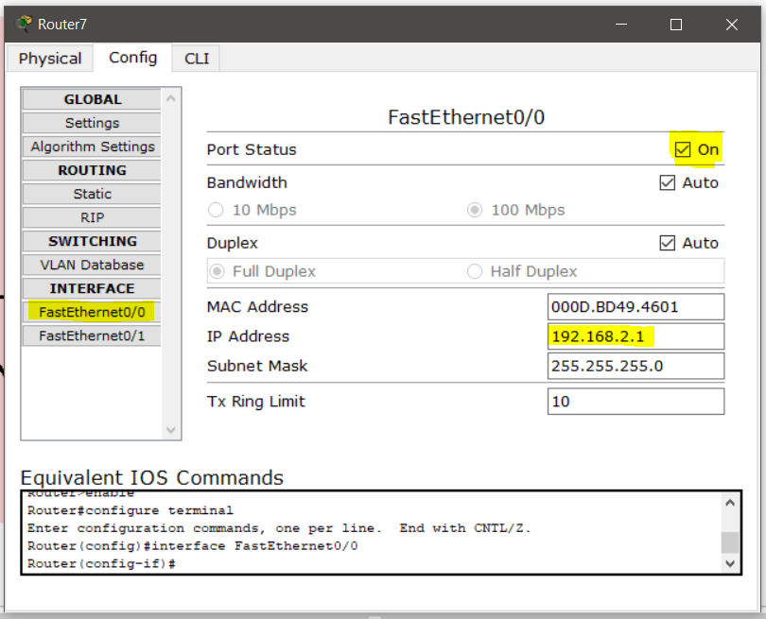

Проверьте соединение с помощью команды ping.
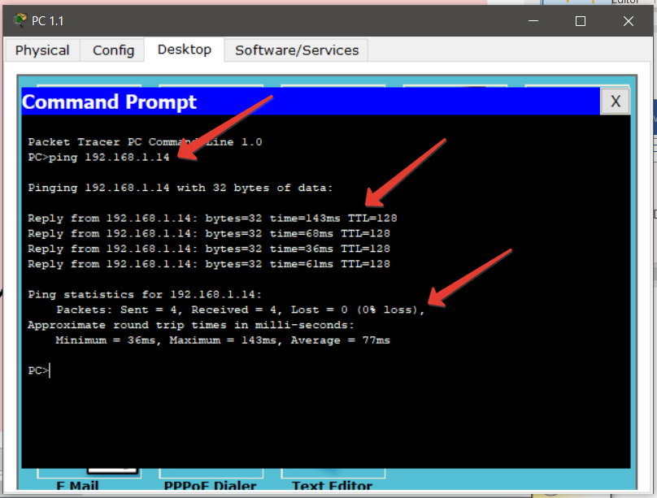
Проверьте подключение с помощью GUI.
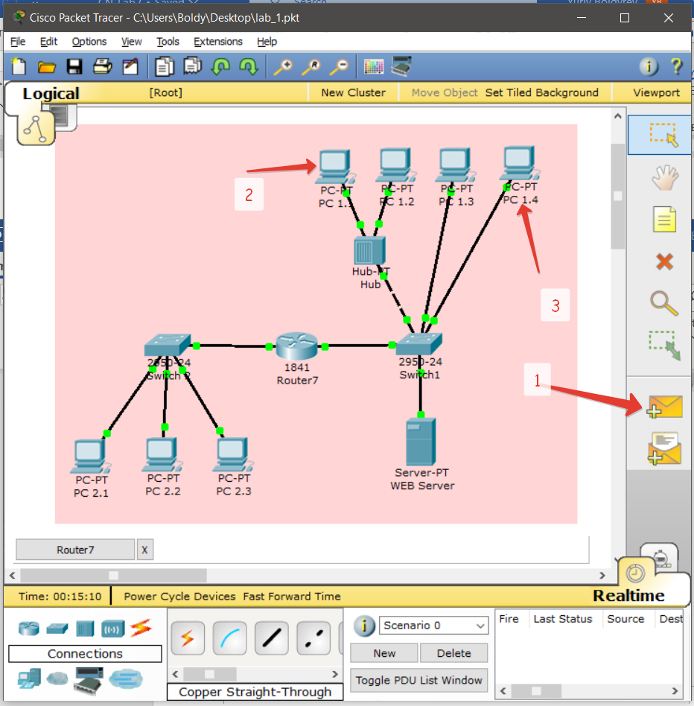
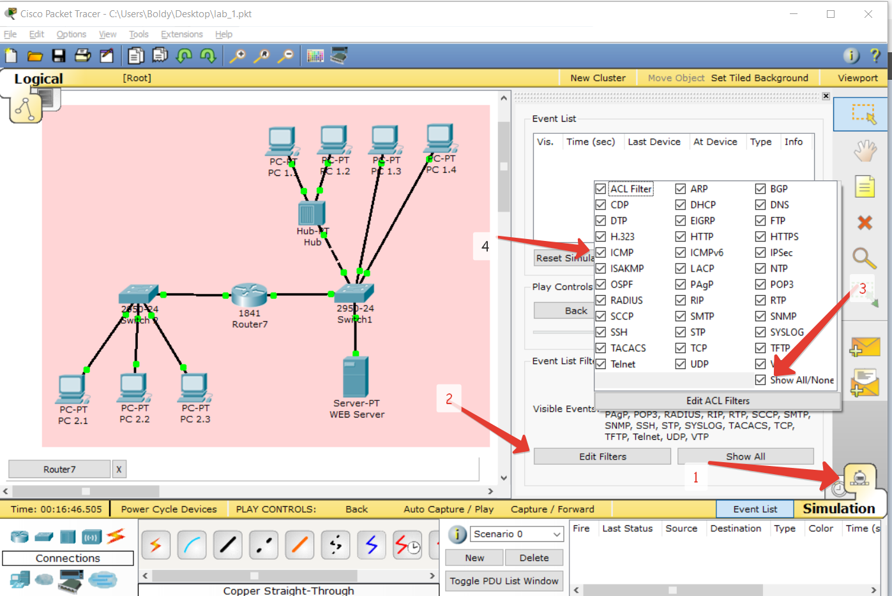
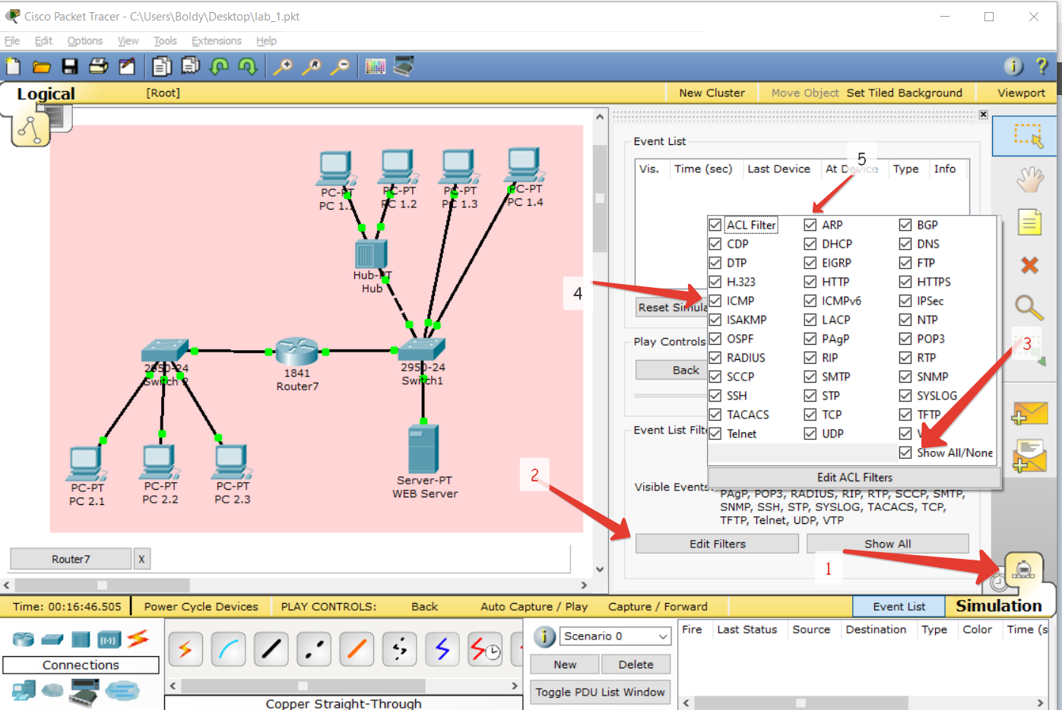
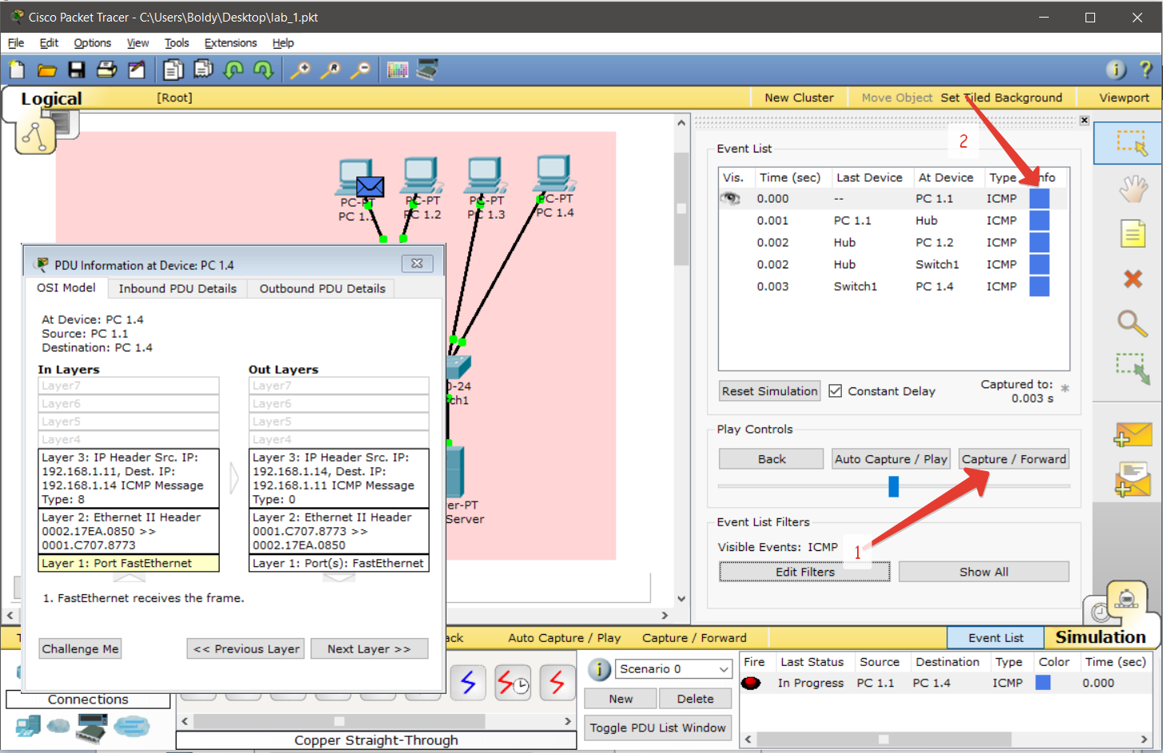
Будьте готовы прокомментировать полный процесс отправки ICMP-пакетов. Размещать этот процесс в отчете - не нужно.
ВОПРОС: Какие типы ICMP-сообщений вы используете в своей работе?
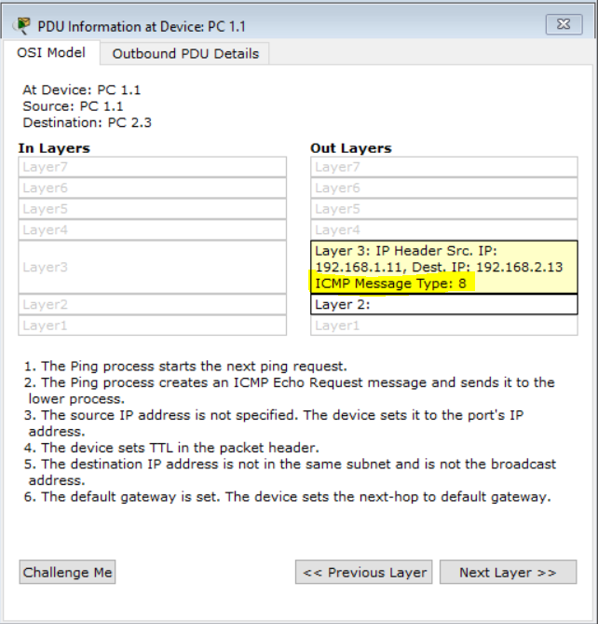

Создайте запрос для второй сети.
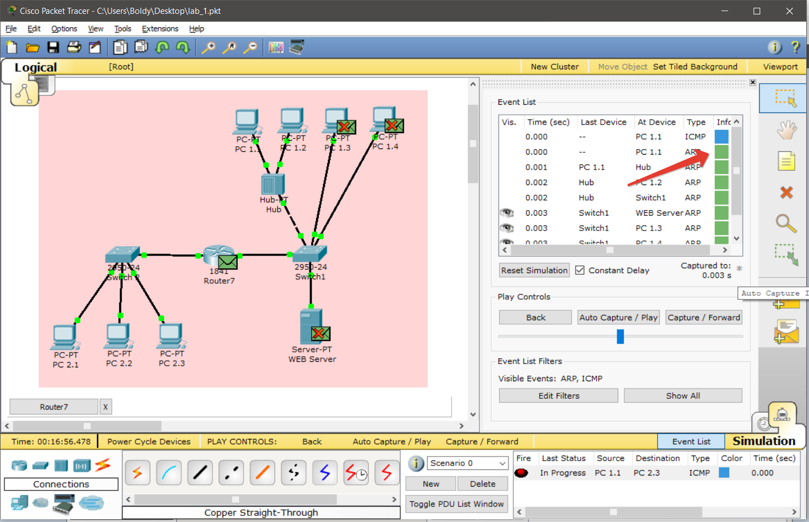
Проверьте ARP-таблицы устройств. Будьте готовы описать протоколы ARP и суть ARP-таблицы. Какие функции реализуют ARP-таблицу? Есть ли она на всех устройствах? Какие устройства не используют ARP-таблицу, но имеют ее? Размещать в отчете подробный ответ на эти вопросы не требуется.
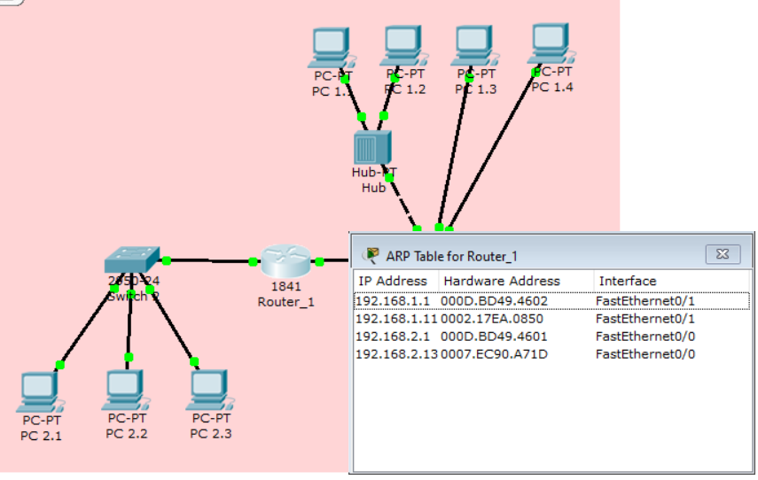
Что это значит – ARP-адрес = FFFF.FFFF.FFFF?
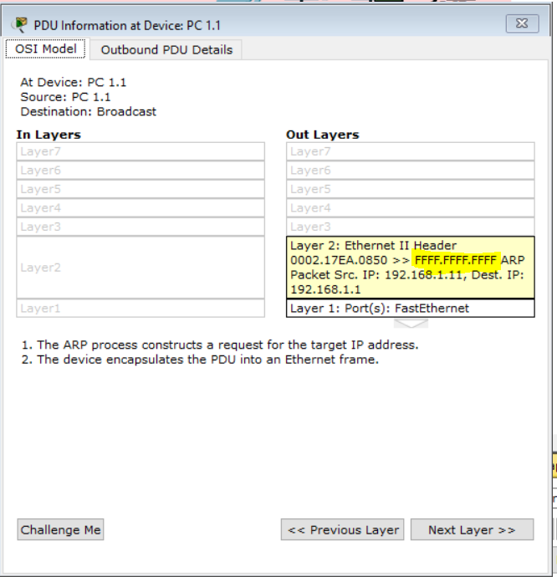

ВОПРОСЫ для подготовки:
1. Сколько IP-адресов и MAC-адресов у маршрутизатора?
2. Что такое шлюз? Для чего он используется?
3. Возможно ли подключиться к сети с другим идентификатором без настройки шлюза?
4. Что такое запрос ARP и ответ на него? Для чего они нужны?
5. Что такое таблица ARP и что такое таблица MAC? Чем они отличаются?
6. Чем концентратор отличается от коммутатора? от маршрутизатора?
7. Как работает маршрутизатор при перенаправлении пакета во внешнюю подсеть?
8. Если мы отправим запрос во внутреннюю сеть, какая запись появится в таблице ARP устройства? А если запрос будет направлен во внешнюю сеть?
9. На каких уровнях модели OSI работают сетевые устройства?
10. Чем сетевые устройства отличаются от конечных?
11. Что такое широковещательный запрос? Запрос по какому протоколу является широковещательным?
12. Какие данные должен хранить коммутатор, чтобы выполнять переключение устройств?
13. Каков параметр TTL в команде ping? Что это значит?
14. Почему первый ping-пакет не приходит при первой попытке отправить запрос во внешнюю сеть?

Ответы на эти вопросы НЕ требуется размещать в отчете.

Топология. Комнаты 1 и 2.
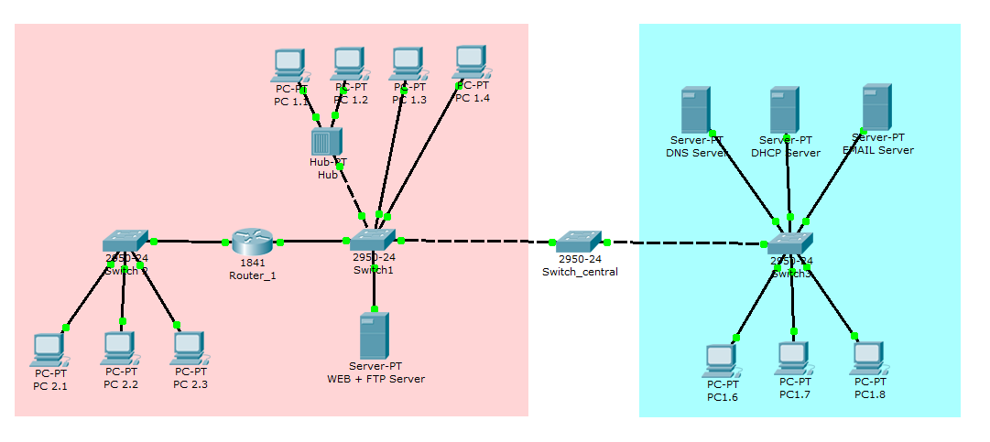
В вашей топологии 2:
1 сеть
1 коммутатор
3 сервера
3 компьютера

Настройка комнаты 2.
Установите IP-адреса для комнаты 2.
192.168.1.16-21.

Настройка ВЕБ-сервера

Создание ВЕБ-документа на сервере
Чтобы создать HTTP-сервер, откройте вкладку HTTP на сервере и отредактируйте первую страницу сайта с названием index.html - включите в нее свое ФИО и ID. Включите службу HTTP с помощью переключателя On, если она выключена.
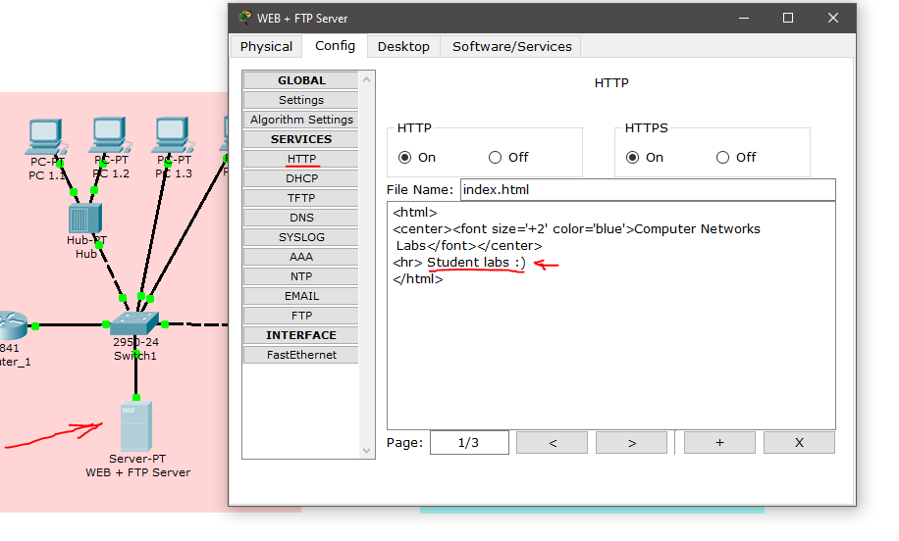
Чтобы проверить работоспособность нашего сервера, откройте любой компьютер и запустите приложение веб-браузера на вкладке Рабочий стол. После этого мы вводим адрес нашего веб-сервера 192.168.1.15 и нажимаем на кнопку GO. Убеждаемся, что наш веб-сервер работает.

Выполняем эти действия в режиме симуляции. Настраиваем фильтр по протоколам TCP и HTTP. Этот процесс нужно описать в отчете и прокомментировать - с чего мы начинаем соединение и почему, какие уровни OSI-модели отвечают за эти протоколы.

Настройка серверов
Напоминание:

- Работа DNS-сервера заключается в преобразовании доменных имен серверов в IP-адреса.

- DHCP-сервер позволяет организовывать пулы для автоматической настройки сетевых интерфейсов, то есть обеспечивает автоматическое распределение IP-адресов между компьютерами в сети. Другими словами, в нашем случае компьютеры получают IP-адреса благодаря службе DHCP-сервера и открывают, например, сайт на веб-сервере.

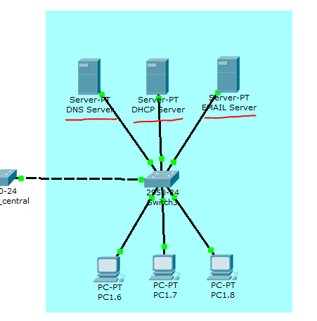

Настройка IP-адресов серверов и DHCP на ПК

Войдите в конфигурацию компьютера и установите IP-адрес через DHCP-сервер.

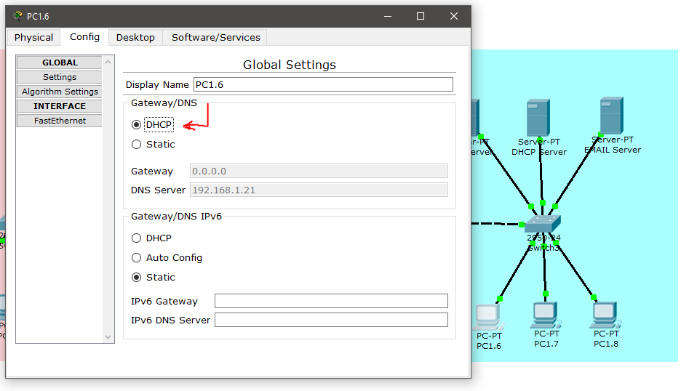

Войдите в конфигурацию сервера и на вкладке DHCP настройте службу DHCP. Для этого введите новые значения пула, установите переключатель Вкл. и нажмите кнопку Save..
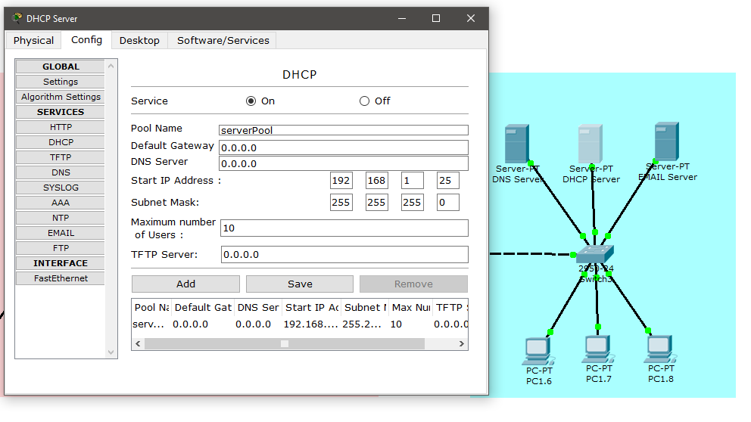

Проверка работы клиентов

Войдите в настройки хоста и настройте протокол TCP/IP в командной строке. Для этого используйте команду PC>ipconfig /release, чтобы сбросить (очистить) старые параметры IP-адреса.

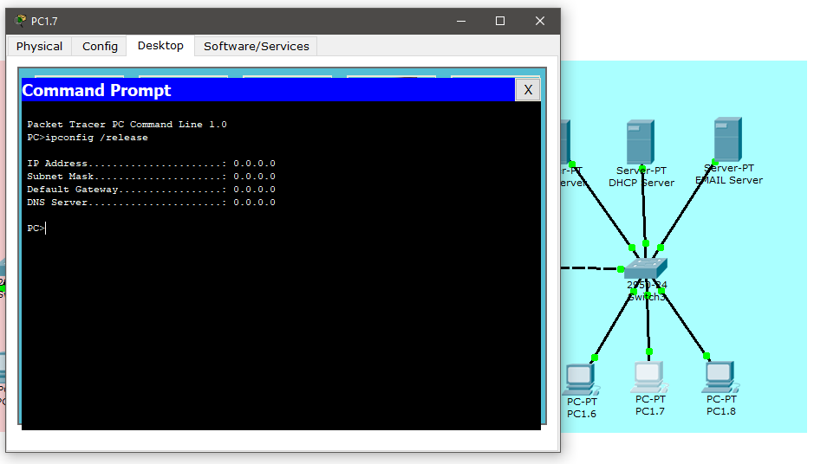
Команда ipconfig /release отправляет DHCP RELEASE сообщение, чтобы освободить текущую конфигурацию DHCP и удалить конфигурацию IP-адресов.

Теперь используйте команду PC>ipconfig /renew, чтобы получить новые параметры с DHCP-сервера.

Выполните эти шаги в режиме симуляции- подробно задокументируйте и опишите процесс.

Настройка служб DNS и HTTP на DNS-сервере

В конфигурации DNS-сервера перейдите на вкладку DNS и задайте две записи ресурсов в прямой зоне DNS.
Зона DNS - это часть дерева доменных имен (включая записи ресурсов), размещенная как единое целое на сервере доменных имен (DNS-сервере). В зоне прямого просмотра на запрос доменного имени будет получен ответ в виде IP-адреса. В зоне обратного просмотра по IP-адресу мы узнаем доменное имя компьютера.
Сначала в записи ресурса типа A свяжите доменное имя компьютера server.itmo.ru с его IP-адресом 192.168.1.15, нажмите кнопку "Add".
Затем в записи ресурса CNAME привяжите название сайта к серверу и нажмите кнопку Add. Поясните, в чем разница между этими двумя записями.
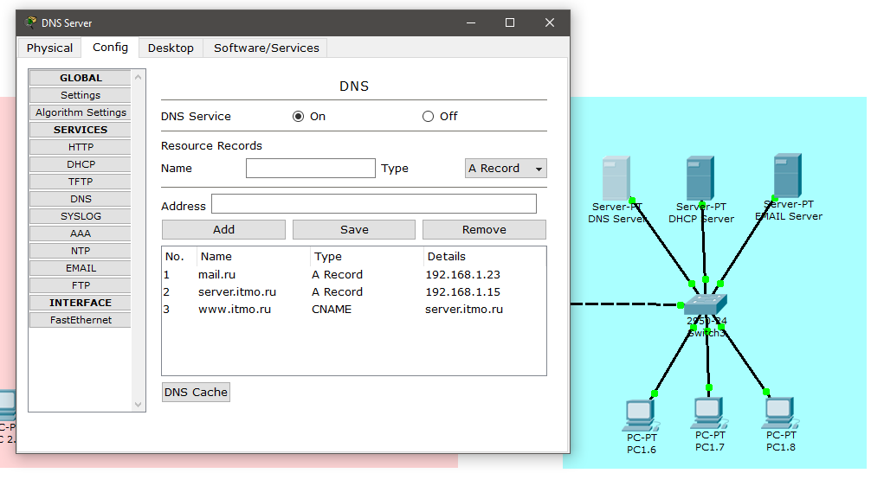
Включите командную строку на сервере и проверьте службу DNS. Чтобы убедиться, что прямая зона DNS-сервера работает правильно, введите команду

SERVER>nslookup

Если все настроено правильно, вы получите ответ на запрос с указанием доменного имени DNS-сервера в сети и его IP-адреса.
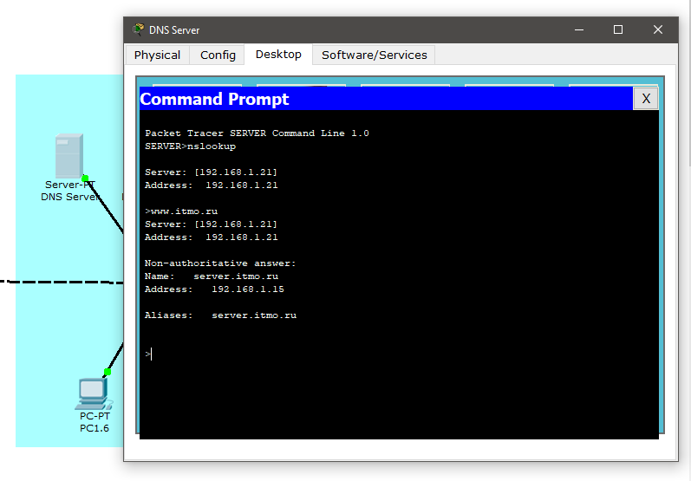
Не забудьте ввести адрес DNS-сервера в настройках компьютера. Проверьте, открывается ли веб-сайт! Запустите эти шаги в режиме симуляции, прокомментируйте этот процесс в отчете. .

Настройте почтовый сервер, как в лабораторной работе 2.

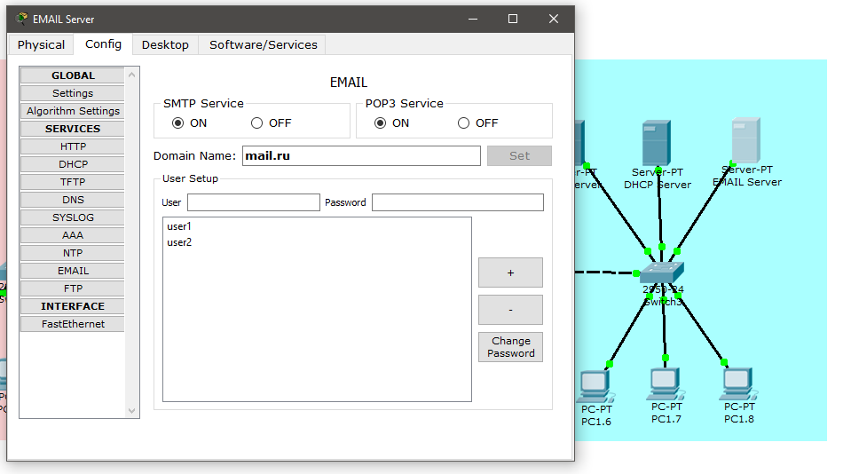

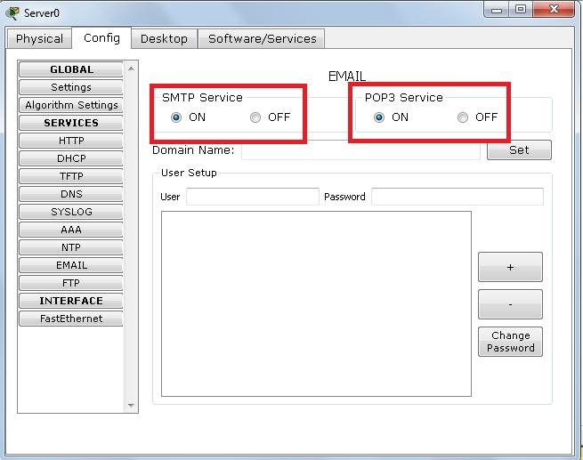

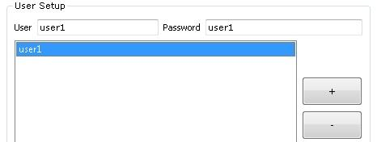

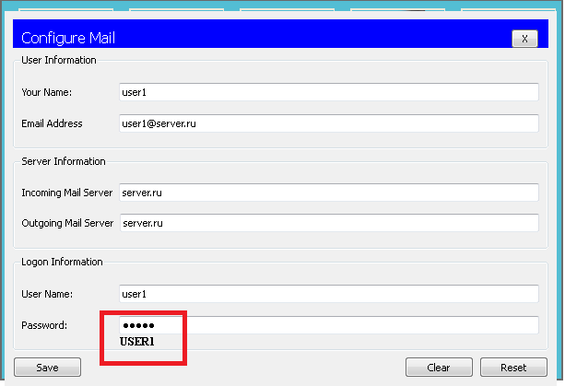

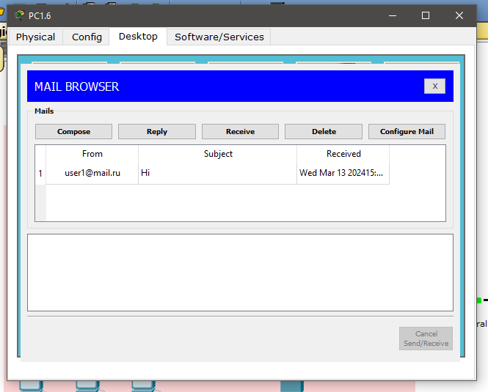

Выполните все настройки, проверьте отправку писем в режиме реального времени. Приложите скриншоты и разберите протоколы, которые используются в системе. Подробное описание в отчете не требуется, так как мы его делали в ЛР2.

ВОПРОСЫ для подготовки:
- Что происходит при открытии веб-страницы в браузере? Опишите работу протоколов DNS и HTTP.
- Какие типы DNS-записей существуют и для чего они используются (например, A, AAAA, MX, CNAME, TXT)? Приведите примеры.
- Чем отличается протокол HTTP от HTTPS с точки зрения безопасности и портов?
- Что такое DHCP и как происходит процесс получения IP-адреса устройством в сети?
- Какие риски безопасности могут быть связаны с использованием открытого DNS-сервера? Как их можно минимизировать?
- Объясните разницу между протоколами TCP и UDP. Приведите по два примера, где используется каждый из них.
- Что такое “трёхстороннее рукопожатие” (three-way handshake) в TCP и зачем оно нужно?
- Какой протокол используется для передачи электронных писем от клиента к серверу, и почему он основан на TCP?
- Что такое порт в контексте TCP/IP? Приведите примеры известных портов и соответствующих им протоколов.
- Какие основные параметры контролируют надежную доставку данных в TCP и как они работают?
- Опишите, как происходит разрешение доменного имени в IP-адрес при использовании DNS. Что делает кэш DNS?
- Какие преимущества дает использование DHCP по сравнению с ручной настройкой IP-адресов? Когда может потребоваться статическая настройка?
- Почему для потоковой передачи видео часто используется UDP, а не TCP?
- Что означает статус-код HTTP 404? Назовите другие распространённые коды и их значение.
- Какая роль у транспортного уровня в обеспечении доставки данных? Какие функции он выполняет?
- В сети наблюдаются конфликты IP-адресов. Как это может быть связано с работой DHCP-сервера? Как это устранить?
- Пользователь жалуется, что не может получить почту через почтовый клиент. Какие порты и протоколы вы проверите в первую очередь?
- На сервере открыт порт 80, но сайт не открывается в браузере. Какие возможные причины и в каких уровнях модели TCP/IP вы их будете искать?

